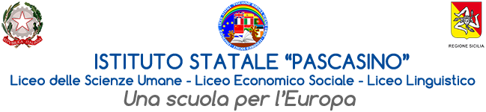

Circolare n. 583

Marsala, 26-06-2025

Ai docenti
Agli alunni classi 1°E, 1°F, 1°D, 3°F
Al personale ATA
Al sito web

Oggetto: Avvio corsi Mentoring di lingua INGLESE E36-E37

Si comunica, con la presente, che a partire dal 01-07-2025 avranno inizio i corsi Mentoring in oggetto, finalizzati al recupero delle carenze di lingua inglese. I suddetti corsi, saranno rivolti agli alunni delle classi 1° E, 1°F,1°D e 3° F e saranno seguiti dalla docente Sabrina Marino.
CORSO MENTORING E 36 English Skills 8, CLASSI 1° E, 1° F, 1° D

Aloisi Davide 1F
Buffa Giada 1F
Ben Ahmed Sonia 1F
Ragona Alice 1E
Cudia Sharon 1D

DATE | TIME | LESSON
01/07/25 | 09:00/11:00 | 1
03/07/25 | 11:00/13:00 | 2
08/07/25 | 09:00/11:00 | 3
10/07/25 | 11:00/13:00 | 4
15/07/25 | 09:00/11:00 | 5
17/07/25 | 11:00/13:00 | 6
20/08/25 | 09:00/11:00 | 7
Gli incontri formativi si terranno presso la sede di via Falcone n. 20, secondo i calendari sottoindicati:

CORSO MENTORING E 37 English Skills 9, CLASSE 3° F
alunni: Bullinton Alisson Daimi , Leone Aurora, Monteleone Sabrina, 3F

DATE | TIME | LESSON
01/07/25 | 11:00/13:00 | 1
03/07/25 | 09:00/11:00 | 2
08/07/25 | 11:00/13:00 | 3
10/07/25 | 09:00/11:00 | 4
15/07/25 | 11:00/13:00 | 5
17/07/25 | 09:00/11:00 | 6
20/08/25 | 11:00/13:00 | 7

Eventuali cambiamenti saranno tempestivamente comunicati dalla docente nel corso degli incontri.

F.TO IL DIRIGENTE SCOLASTICO
prof.ssa Anna Maria Angileri
(Firma autografa sostituita a mezzo stampa
ai sensi dell’art. 3 comma 2 del D. Lgs. 39/93)

